OKULUMUZUN TARİHÇESİ
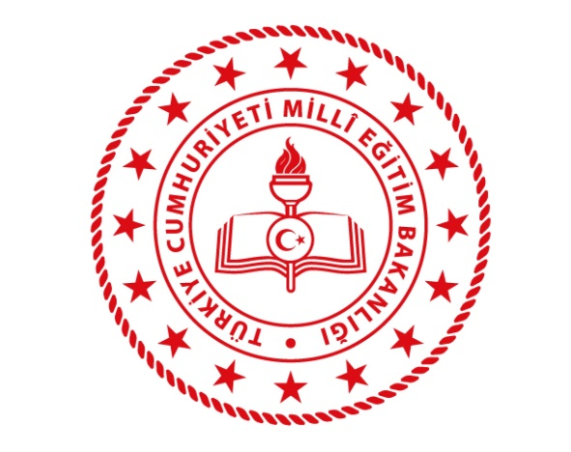
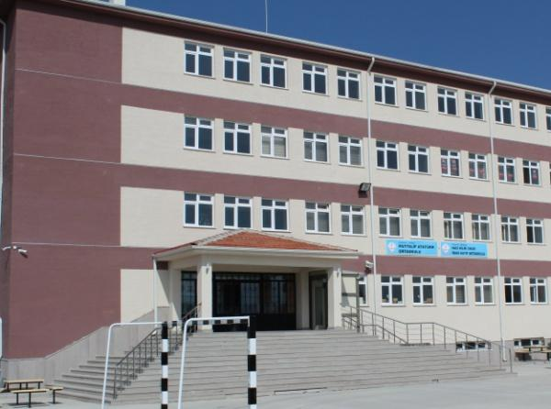
Okulumuz 20.10.2015 tarihinde açılmıştır.
Okulumuza ulaşım 59/34 numaralı Belediye otobüsleri ve Yıldız dolmuşları ile sağlanmaktadır.

